INDICAÇÃO Nº 992 / 2020

Súmula: Indica ao Executivo a possibilidade de construção de pontes em pontos de alagamento no bairro Quatro Encruzilhadas.

INDICO à Mesa, depois de ouvido o douto plenário na forma regimental vigente, que seja oficiado ao Excelentíssimo Senhor Igor Soares, Prefeito do Município de Itapevi – SP, que interceda junto à secretaria competente, quanto possibilidade de construção de pontes em pontos de alagamento no bairro Quatro Encruzilhadas

Justificativa
Senhor Presidente;
Senhoras Vereadoras;
Senhores Vereadores;

Nas estradas Aurora Coelho de Andrade e Victor Soares de Camargo, temos pontos de alagamentos, sendo necessário, a construção de ponte, pois em ambos os casos, o rio passa por baixo da rua e os tubos não suportam o volume de água, nesse caso a água passa por cima da rua trazendo riscos e transtornos, além dos prejuízos.
Construir uma ponte e retirar a barreira física, bem como, os tubos, é a nossa sugestão de intervenção, porém, a Prefeitura pode fazer uma análise profissional e ver quais as formas mais correntes de solucionar a questão.

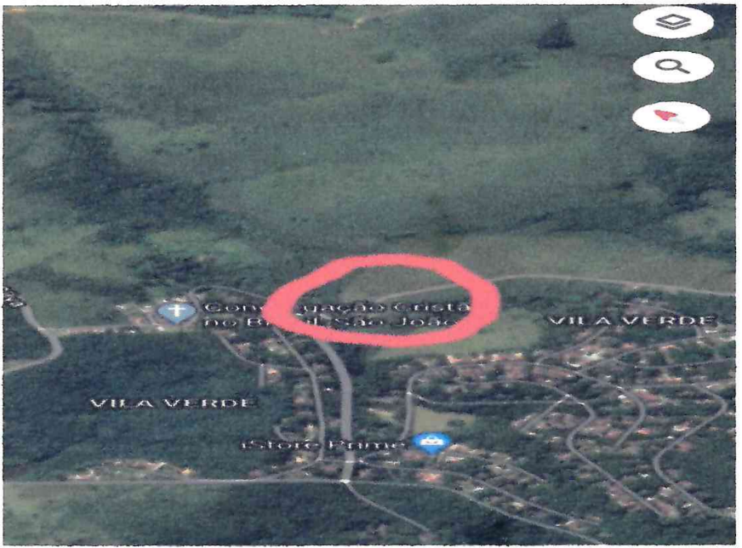
Trecho de alagamento na Estrada Victor Soares de Camargo, Jardim São João
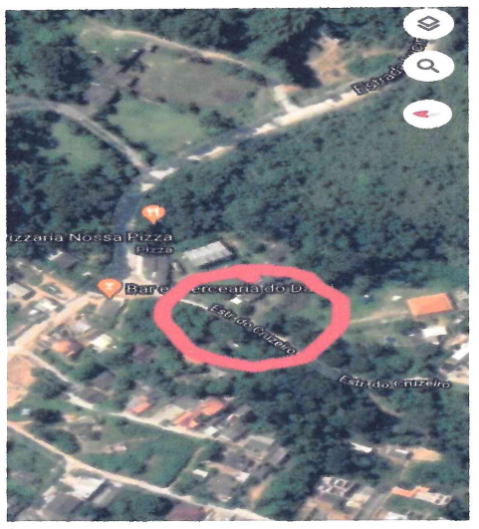

Trecho da Estrada Aurora Coelho de Andrade, (Estrada do Cruzeiro), Quatro Encruzilhadas, que alaga com frequência.

Diante do exposto, considerando-se a importância deste serviço, peço o atendimento.

Sala das Sessões Benvindo Moreira Nery, 03 de Setembro de 2020.


Vereador Thiaguinho
1º Secretário

